HTML & CSS | Web Layout

# Program til Food Festival

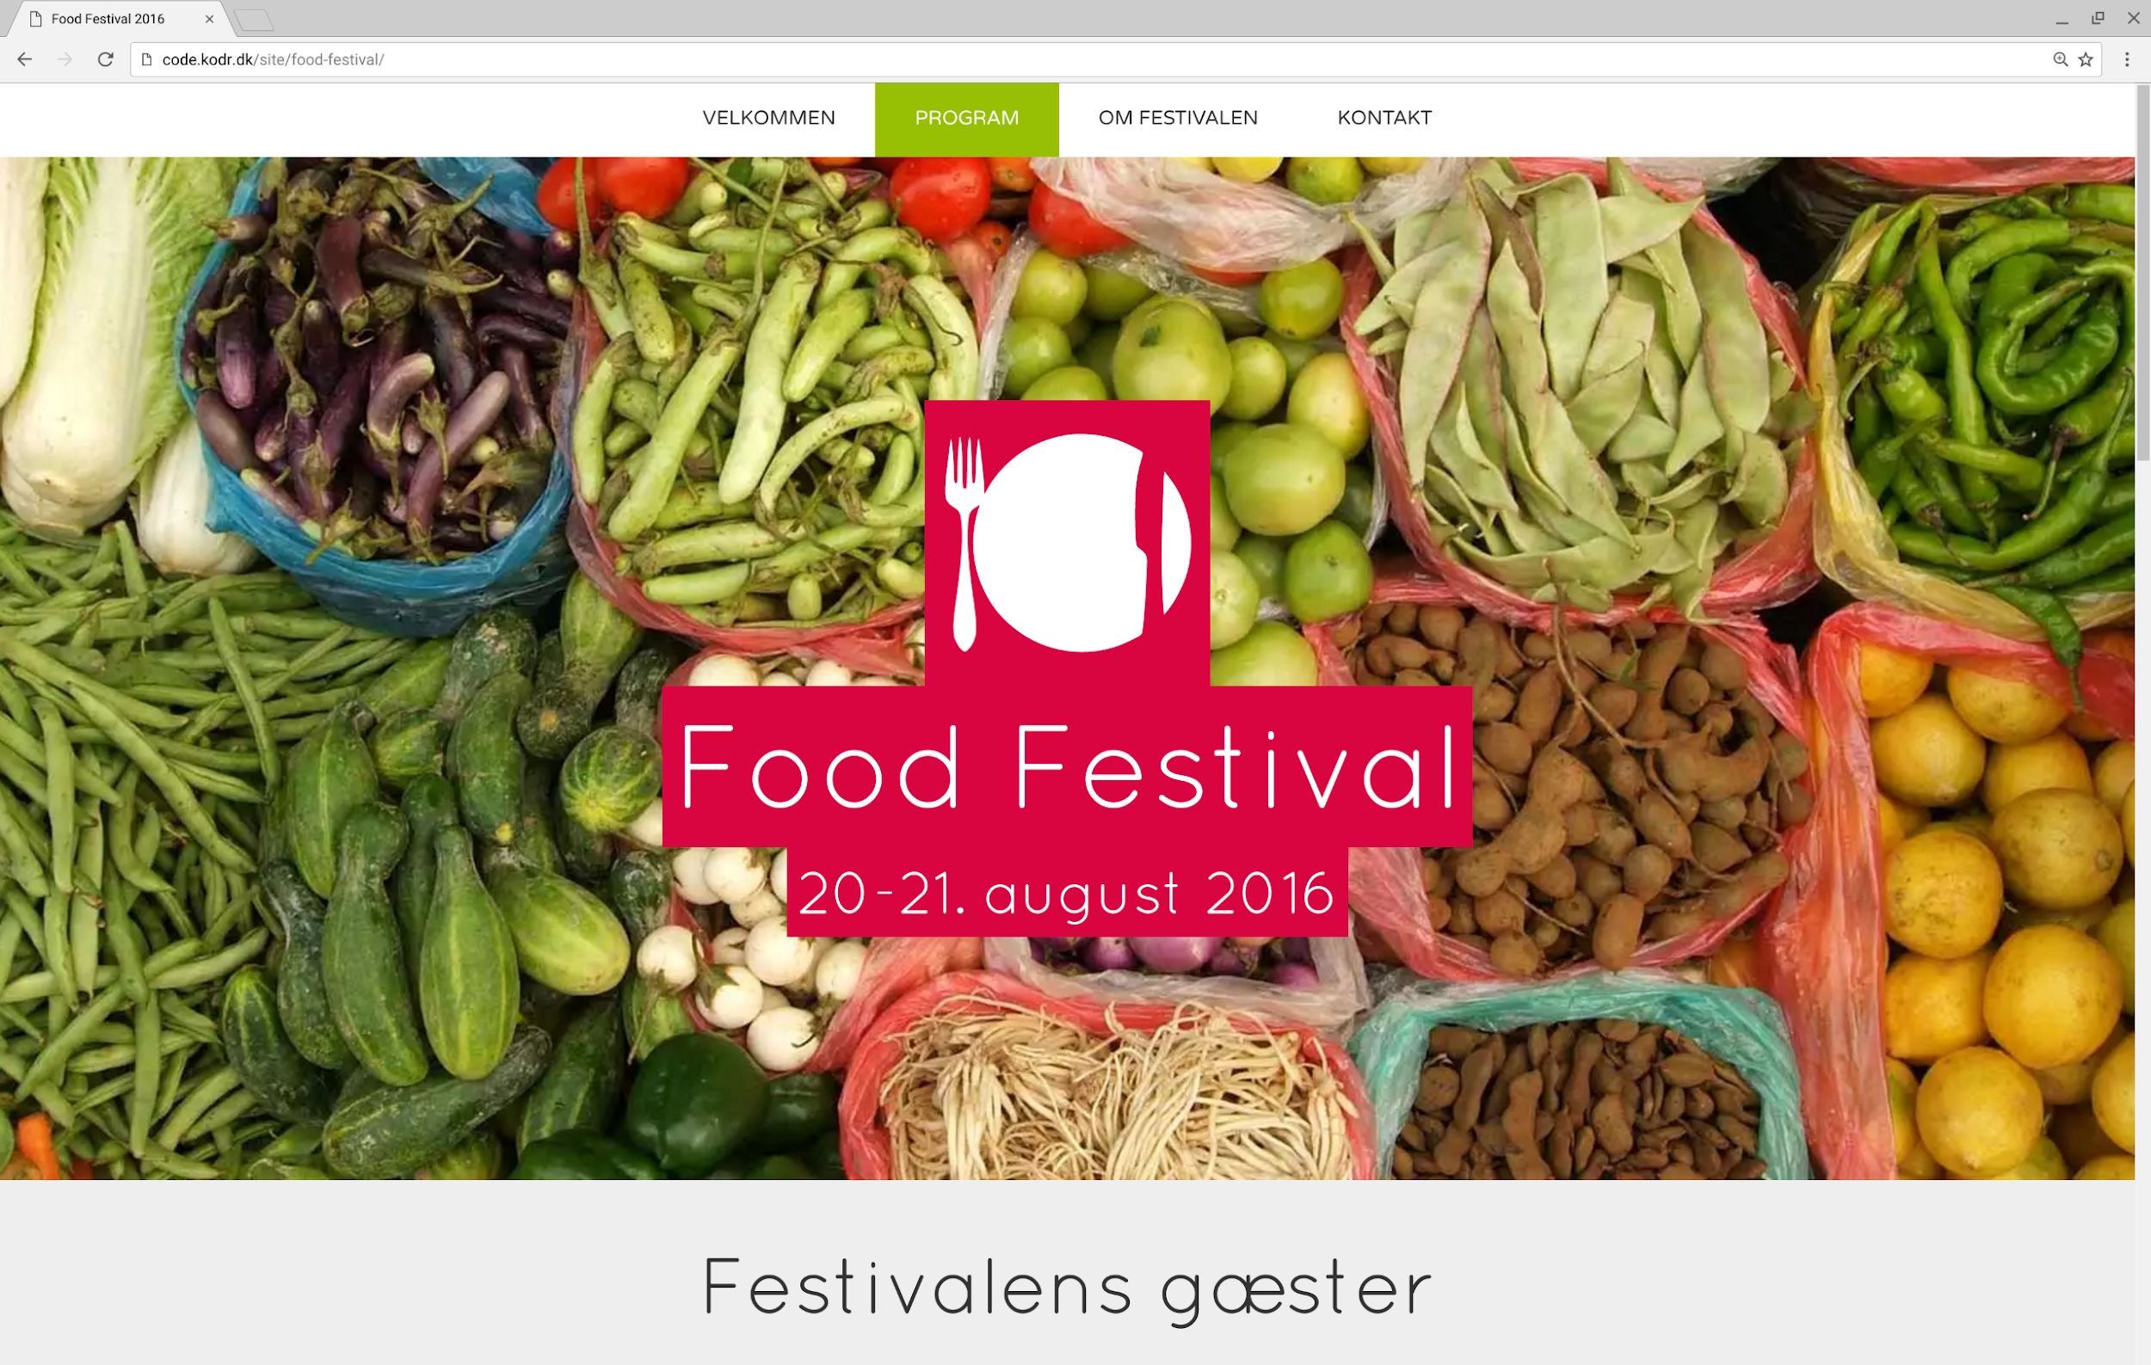

I denne opgave skal du lave et one-page website, der indeholder et online-program til Food Festival 2016.

Websitet skal bygges i HTML og CSS og designes, så det ligner det vedlagte screenshot så meget som muligt. Se også den vedlagte video for at studere eventuelle brugerfladeeffekter.

Det billedmateriale, som indgår i webdesignet og som er tilladt i projektet, er vedlagt i materialemappen.

## Krav til produktet

* Det overordnede krav er at produktet skal **ligne det vedlagte screenshot** (screenshot-food-festival-2016.png) så meget som muligt
* Websitet skal alene **optimeres til full HD skærme** på **1920x1080px**
* Indholdet skal have en **bredde på 1080px** og centreres den vandrette akse
* Billederne af festivalens gæster skal **animeres med en hover-effekt**, hvor de skal skaleres op til **120%** af deres størrelse, når musen føres hen over dem, som vist i den vedlagte video / screencast
* Alt billedmaterialet er vedlagt i mappen **food-festival-materialer.zip**
* Den valgte font hedder **Quicksand** og kan hentes på Google Fonts [her](https://www.google.com/fonts/specimen/Quicksand)
* Det **farveskema**, som benyttes i webdesignet kan du finde [her](https://color.adobe.com/create/color-wheel/?base=2&rule=Custom&selected=0&name=Vegetables%20I&mode=rgb&rgbvalues=0.8509803921568627,0.0196078431372549,0.25098039215686274,0.592156862745098,0.7529411764705882,0.01568627450980392,0.9529411764705882,0.8,0.00784313725490196,0.9568627450980393,0.6313725490196078,0.0196078431372549,0.9568627450980393,0.18823529411764706,0.00784313725490196&swatchOrder=0,1,2,3,4)
* Resten skal du selv vurdere baseret på det vedlagte **screenshot / screencast**

## Forberedelse

Som nævnt i indledningen, så er opgaven at lave et one-page website. Projektet skal derfor kun indeholde én HTML-fil og én CSS-fil + billedmateriale.

1. Opret en **projektmappe** og navngiv den **food-festival-2016**
2. I projektmappen skal du oprette yderligere **to** **mapper**, som skal navngives **css** og **img**
3. I projektmappen (rodmappen) skal du oprette en HTML-fil og navngive den **index.html**
4. I mappen **css** skal du oprette et stylesheet og navngive det **styles.css**. Husk at linke til det fra <head> sektionen i HTML-filen
5. Det vedlagte billedmateriale skal placeres i mappen **img**

God fornøjelse :-)